Несколько советов:  На природе ребенка подстерегает множество опасностей. Не следует на отдыхе изводить ребенка бесконечными «нельзя», этим вы испортите отдых и себе и ребенку. Нужно все показывать ребенку и все объяснять. Покажите ребенку ветку шиповника, объясните, что она колючая, дайте потрогать колючки, даже чуть-чуть уколите ребенка. Показывая костер, объясните, что он горячий. Возьмите ручку ребенка и прилезьте к костру, чтоб почувствовал жар, но не обжегся. В общем, чтоб ребенок не утонул, учите его плавать. Такой метод воспитания требует много вашего времени и внимания, но он окупится. Только так и можно обеспечить безопасность ребенка, ведь вы не можете совсем не спускать с него глаз.  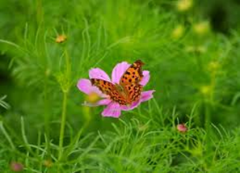 | Наступает долгожданное лето, и вы решили выехать с ребенком на природу  Солнце, воздух и вода – это, бесспорно, замечательно. Но, принимая решение взять ребенка с собой в лес или на дачу, необходимо в первую очередь позаботиться о его безопасности.  Выезжая с ребенком в лес, на озеро или речку, Обязательно возьмите с собой аптечку, которая должна содержать : термометр, пластырь, бинт, вату, активированный уголь, зеленку, перекись водорода, спирт, противовоспалительное и жаропонижающее средства, спрей против ожогов (например, Пантенол), крем после укусов насекомых (например, Москитол). Плюс лекарства от специфических болезней.  Также нужно заранее узнать телефон неотложной помощи и ближайшей детской поликлиники. Эти номера лучше всего сохранить в памяти мобильного телефона.  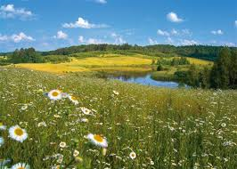 | Памятка для родителей  «Безопасность ребенка в природе»  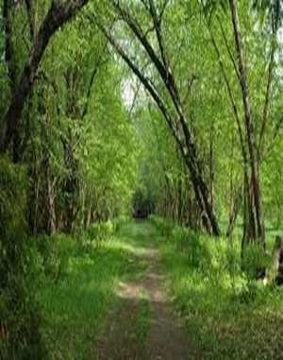

Осторожно клещ  В лесу главной опасностью являются клещи.  Одевая ребенка, обязательно заправьте брючки в носочки, так как клещи чаще всего заползают снизу. После прогулки тщательно осмотрите тело и голову ребенка, особенно кожу под волосами. Присосавшийся клещ похож на маленький подкожный бугорок.  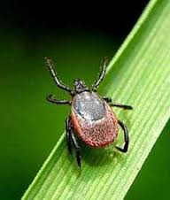  Рекомендации при укусе клеща.  Если вы обнаружили присосавшегося клеща, не нужно сразу его вытаскивать. Вы можете раздавить клеща или вытащить только его часть. Чтобы заставить клеща выползти на поверхность кожи, нужно капнуть на него растительного масла или смазать толстым слоем жира.  Если ребенка укусил клещ, необходимо срочно  отвезти ребенка в ближайший медпункт. В случае если клеща все же вынули или он отвалился самостоятельно, обязательно сохраните его для исследования на энцефалит или болезнь Лайма. | Солнечный удар  В жаркую погоду длительное воздействие солнца на голову может вызвать солнечный удар. Первые признаки солнечного удара – покраснение лица и сильная головная боль. Затем может начаться головокружение, потемнение в глазах, тошнота и даже рвота. Для профилактики солнечного удара не позволяйте малышу длительно находиться под прямыми солнечными лучами, всегда надевайте ему на голову панаму или косынку.  Тепловой удар  Получить тепловой удар ребенку еще легче, чем солнечный. Тепловой удар – это болезненное состояние, вызываемое перегревом тела. Перегреться малыш может даже в тени. Признаки теплового удара: общая слабость, сонливость, головная боль, головокружение. Позже краснеет лицо, температура тела повышается иногда до 40 градусов. Часто тепловой удар сопровождается рвотой или поносом.  Рекомендации в случаи теплового или солнечного удара  В случае теплового или солнечного удара необходимо унести ребенка в прохладное место и охладить его. Можно усадить малыша по пояс в ванну с прохладной водой, протереть его тело губкой или полотенцем, или поставить под прохладный душ. Можно унести ребенка в прохладную комнату и завернуть в мокрые простыни или полотенца. Не давайте ребенку никаких таблеток, когда температура снизится до 39 градусов, вытрите ребенка и уложите. Вызовите скорую помощь или отвезите ребенка в больницу. | Комариные укусы – неизменные спутники любой прогулки на природе, особенно вблизи водоемов. Зуд от комариных укусов можно смягчить, смазав кремом после укусов насекомых, или смочив крепким раствором питьевой соды.  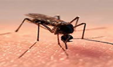  Пчелиные укусы  Ели ребенка ужалила пчела или оса, нужно вынуть жало, протереть место укуса спиртом или водкой, потом приложите салфетку, смоченную холодной водой или раствором питьевой соды. В случае если у ребенка множественные укусы, или очень сильное покраснение и отек, отвезите малыша в ближайший медпункт.  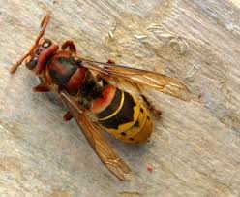  Осторожно ядовитые грибы (ягоды, растения).  Следите, затем чтобы ваш ребенок не смог добраться до ядовитых растений, ягод, грибов. Иначе последствия могут быть очень плачевными.  